Конкурс исследовательских работ и проектов дошкольников
«Я – исследователь» 2016-2017гг.
Тема «Кукла – самая древняя игрушка».
Муниципальное казенное образовательное учреждение Таловская средняя общеобразовательная школа структурное подразделение детский сад Кантемировского муниципального района Воронежской области.
Автор: Глущенко Ника
Руководитель: Клочкова Светлана Александровна – воспитатель.
Вид исследования – теоретический.
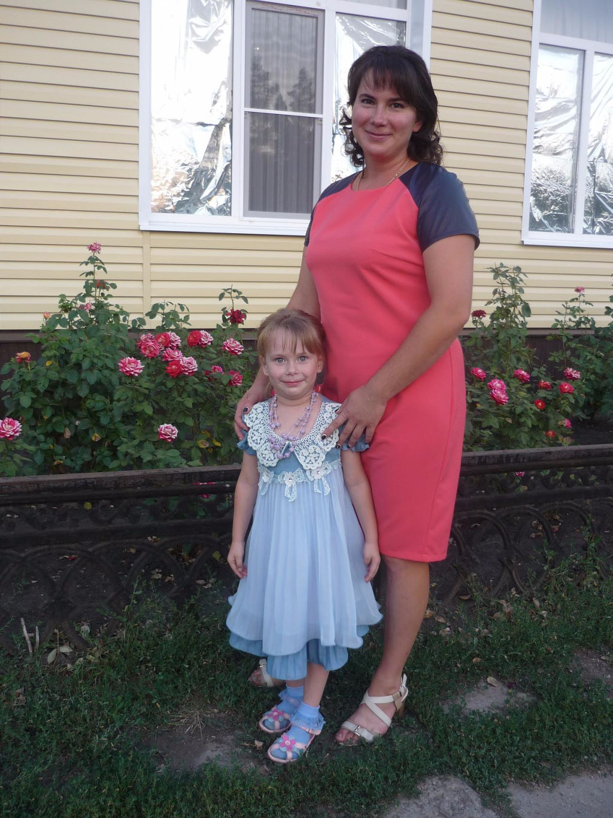

Здравствуйте! Меня зовут Ника Глущенко. Мне 6,5 лет. Я хожу в старшую группу детского сада. В нашем детском саду много разных игрушек – машины, мячики, посудка, конструкторы, куклы. И у меня дома тоже много игрушек, но больше всего я люблю играть в куклы.
Однажды наша воспитательница Светлана Александровна на занятии показала нам русские народные куклы, которые сшила её мама. Они мне очень понравились. Эти куклы совсем другие, не такие как у нас. Они сделаны из разных тканей, ниток, и у них нет лиц.
И мне очень захотелось узнать побольше о старинных куклах. 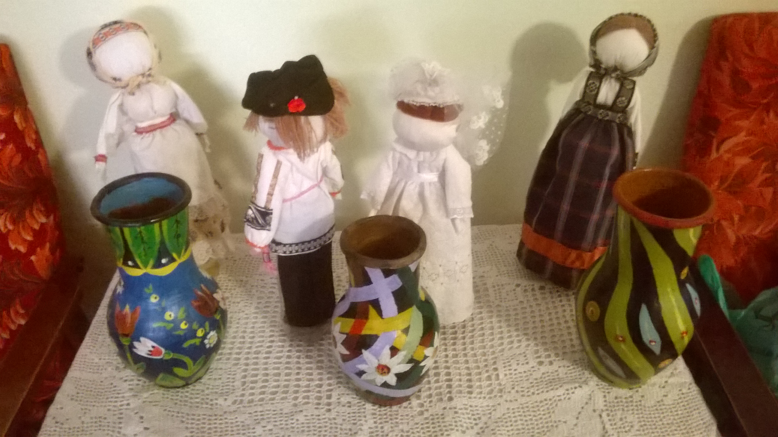
Цель моего проекта: узнать об истории куклы как о первой игрушке, известной с древних времён.
Задачи:
1. Найти материал, в котором рассказывается о том, как появились первые куклы.
2. Узнать, из каких материалов делали старинные куклы и игрушки.
3. Выяснить, какую роль играли русские народные куклы в жизни людей.
Практическая значимость проекта: сделать куклу своими руками с помощью мамы и научить подруг изготавливать простейшие куклы.

Перед началом работы мы с мамой посетили библиотеку и нашли книги о русских народных куклах, заглянули в интернет. Там мы отыскали много материала по своей работе.
Мы узнали, что кукла – первая среди игрушек. Она известна с глубокой древности. Её история прослеживается со времён строительства египетских пирамид (мама рассказала мне о них и что строились они очень-очень давно) и до наших дней. Сегодня, к сожалению, утеряны древние корни возникновения куклы. Кукле всегда отводили важную роль, так как человек видел в ней себя. Игра в куклы всегда поощрялась взрослыми.
Мама рассказала мне о том, что существовала даже примета: если дети много и усердно играют в куклы, то будут в семье прибыль и достаток, а если небрежно относятся к своим играм – быть беде.
Я также узнала, что самой распространённой игрушкой деревенских девчонок была тряпичная кукла. Кукол этих берегли: вырастает девочка, становится мамой и куклу своей дочке передаёт.
Тряпичная кукла жила в каждой семье, в иных домах их было до сотни. Дети делали их сами, они начинали «вертеть» куклу лет с пяти.
Начинали её делать с того, что свёртывали в трубочку лоскут ткани. Это основа куклы. Куском белой ткани обтягивали лицо, перевязывали ниткой - и кукла готова. А потом ей пришивали косу из ниток или шерсти. Итак, кукла наша с косой. Теперь её можно наряжать. Из самых красивых и ярких лоскутков ситца, яркого кумача, ткани-китайки шили настоящую одежду, похожую на одежду взрослых.
Своей воспитательнице мы задали вопрос: «А почему у куклы нет лица?». Она нам рассказала, что безликой (то есть без лика, без лица) кукла долгое время оставалась потому, что люди боялись полностью уподобить её человеку, поскольку считали, что кукла с «лицом» как бы обретала душу и могла навредить ребёнку. Позже кукле стали рисовать или вышивать глаза, нос, рот.
Из интернета я узнала, что у одних игрушкой служила деревянная чурка, завёрнутая в тряпицу, у других – дорогие затейливые, сделанные на заказ механические игрушки.
Древнейшие на земле куклы обнаружены на раскопках в Египте. Возраст их – более 4 тысяч лет! Вырезаны они из деревянных дощечек, прямоугольные узоры, изображавшие одежду, украшали их. На голове – парики-причёски из глиняных или деревянных бусинок.
Мне было интересно, из чего же делали игрушки и куклы в старину?
Оказывается, их делали из веток, сучков дерева, плодов, цветов, хлебного мякиша, соломы, глины, тряпок.
Ещё я узнала, что куклы использовали при «обрядах», как обереги, и они сопровождали праздники.
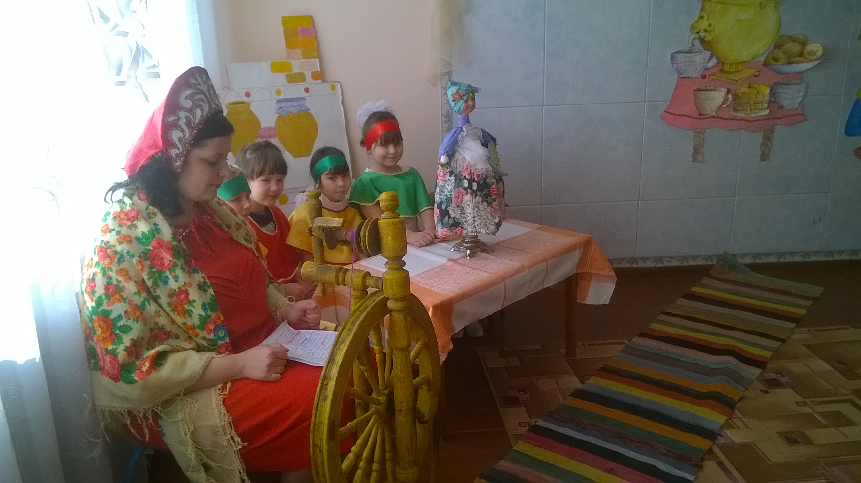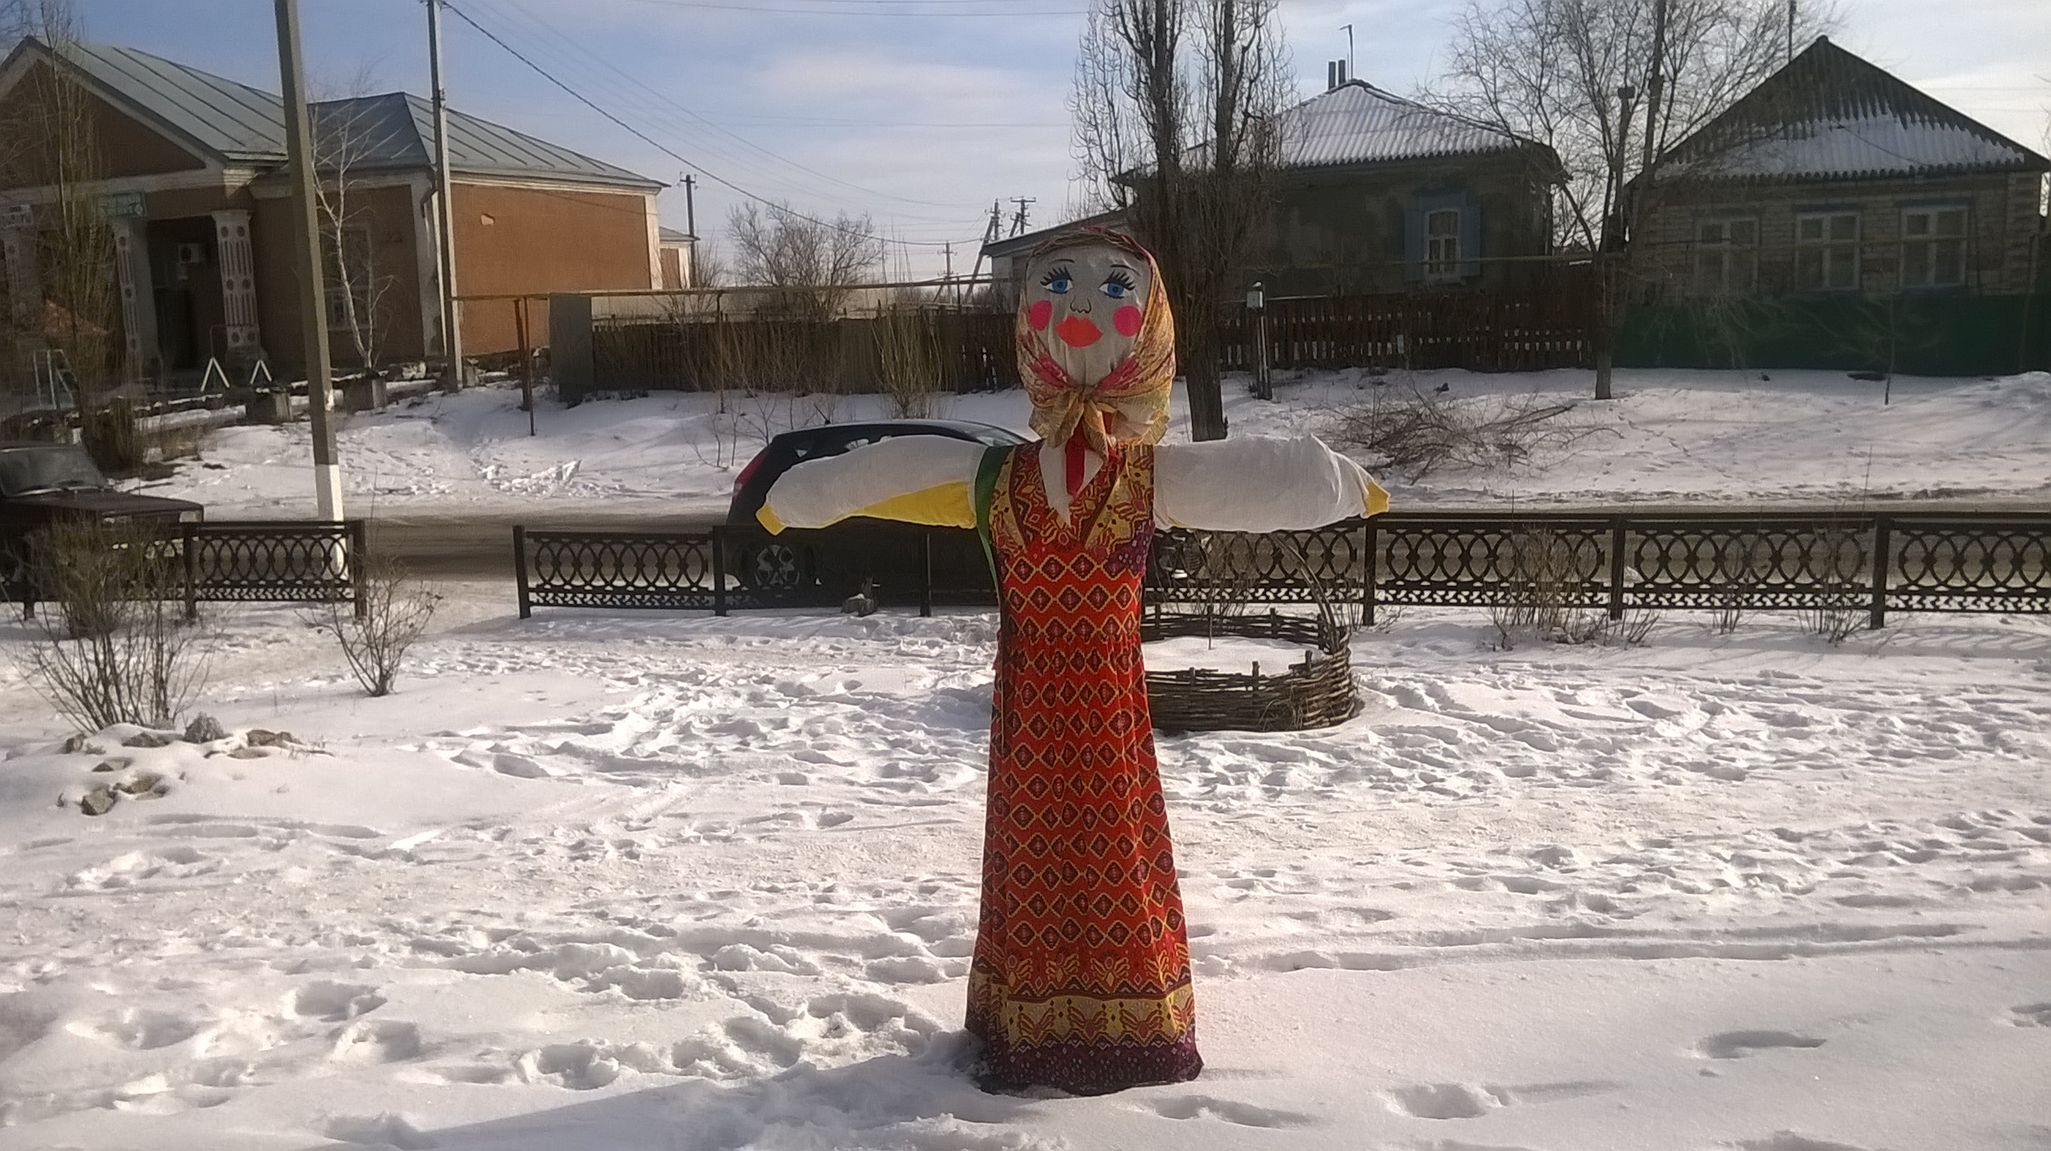
В ходе работы мне стало известно, что в городе Сергиев Посад есть уникальный музей игрушек. В его коллекции хранятся игрушки от самых древних до современных.
Я тоже постараюсь сделать себе такую куклу.
Вывод:
Итак, игрушка, кукла имеет многовековую историю. Археологи на раскопках находят игрушки наряду с предметами быта, что доказывает: древние мастера понимали назначение детской игрушки – забавлять ребёнка, помогая ему познавать мир.
Мы с мамой по книге сделали тряпичную куклу Куватку своими руками.
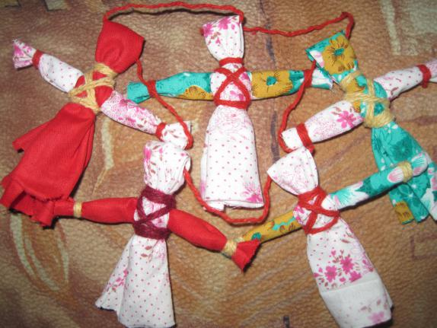
Для ее изготовления потребовался кусок ткани прямоугольной формы 10 на 6 см., заготовка-ручки, нитка для обвязывания.
Мне она очень понравилась. Мы с мамой будем ещё читать о русских народных куклах.

Литература:
1. В.С.Горичева, «Куклы», Ярославль, «Академия развития», 1999г.
2. И.Н.Котова, А.С.Котова, «Русские обряды и традиции. Народная кукла», Санкт-Петербург, «Паритет», 2010г.
3. Интернет- ресурсы.

